AEEL 30 ANOS
Em Defesa dos Trabalhadores da Eletrobras!

Informe 114/13

Nota de Falecimento

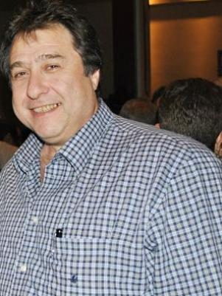

É com pesar que comunicamos o falecimento do Presidente do Sindicato dos Eletricitários de São Paulo, Carlos Alberto dos Reis (Carlão), ocorrido na sexta-feira (18), na Liberdade, região central de São Paulo.

Nós da AEEL estamos de luto pelo companheiro que foi um exemplo de dedicação ao trabalho e sempre disposto a contribuir para o coletivo dos eletricitários. Na oportunidade, prestamos nossas condolências e solidariedade aos familiares e aos amigos do Sindicato dos Eletricitários.

A Diretoria, 23 de outubro de 2013.

Associação dos Empregados da Eletrobras – AEEL

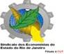


Dr. Costa Neto, pela cronologia do Bonequinho, já se passaram 511 dias do aniversário do cumprimento das reivindicações dos empregados.

O Bonequinho está aguardando: a construção do Prédio Único, o Ajuste de Curva, a Diminuição dos Artigos 37, etc.

